
МИНИСТЕРСТВО НАУКИ И ВЫСШЕГО ОБРАЗОВАНИЯ РОССИЙСКОЙ ФЕДЕРАЦИИ
ФЕДЕРАЛЬНОЕ ГОСУДАРСТВЕННОЕ БЮДЖЕТНОЕ
ОБРАЗОВАТЕЛЬНОЕ УЧРЕЖДЕНИЕ ВЫСШЕГО ОБРАЗОВАНИЯ
«ДОНСКОЙ ГОСУДАРСТВЕННЫЙ ТЕХНИЧЕСКИЙ УНИВЕРСИТЕТ»
(ДГТУ)

Факультет Отдел магистратуры

Кафедра Математика и информатика

Предмет Нейронные сети и машинное обучение

ОТЧЕТ ПО ЛАБОРАТОРНОЙ РАБОТЕ № 1
Тема «Решения задачи регрессии с регуляризацией эластиками»

Автор |  |  |  |  | Воликов М.В.
 | (подпись, дата)
Обозначение | ОМ.88 0000.000 |  | Группа |  |  |  | МСК21
Направление подготовки |  | 09.04.02 Информационные системы и технологии
Профиль | Искусственный интеллект, математическое моделирование и суперкомпьютерные технологии в разработке информационных систем
Проверил |  |  |  |  |  | Акишин Б.А.
 | (подпись, дата)

Ростов-на-Дону
2025г.

Цель работы
Разработать и обучить полносвязную нейронную сеть для решения задачи регрессии - прогнозирования ежечасного спроса на прокат велосипедов на основе метеорологических, временных и календарных признаков, - с применением гибкой регуляризации Elastic Net (L1 + L2) для повышения обобщающей способности модели, устойчивости к мультиколлинеарности признаков и предотвращения переобучения, с последующей оценкой качества по метрике RMSLE, принятой в соревнованиях по данному датасету.
Данные датасета:
Bike Sharing Demand - публичный датасет, собранный в рамках исследования систем краткосрочного велопроката (bike-sharing systems), таких как Capital Bikeshare в Вашингтоне, округ Колумбия (США). Данные охватывают двухлетний период с января 2011 года по декабрь 2012 года и содержат почасовую статистику по спросу на велосипеды.
Датасет был впервые использован в соревновании на платформе Kaggle (Bike Sharing Demand, 2013) и с тех пор стал стандартным бенчмарком для задач регрессии, временных рядов и feature engineering.
Данные структуры приведены на таблице 1.
Таблица 1
Файл | Назначение | Количество строк
train.csv | Обучающая выборка с целевой переменной | 10 886
test.csv | Тестовая выборка (без count) | 6 493
sampleSubmission.csv | Шаблон для отправки предсказаний | 6 493
Все записи имеют почасовую частоту - по одной строке на каждый час в течение двух лет.

Выполнение работы
Работа выполнена на яхыкеPython в соответствии с поставленной целью и включает следующие этапы: предварительный анализ данных (EDA), проектирование признаков, построение и обучение нейросетевой модели с Elastic Net регуляризацией, валидация и оценка качества.
Загрузка и первичный анализ данных
Датасет загружен из CSV-файлов train.csv, test.csv и sampleSubmission.csv. Проведена проверка целостности:
- В train.csv - 10 886 записей, 12 признаков (включая целевую переменную count);
- В test.csv - 6 493 записи, 9 признаков (без casual, registered, count);
- Пропущенных значений и дубликатов не обнаружено.
Столбец datetime преобразован к типу datetime64, на его основе извлечены временные признаки: hour, weekday, month, is_weekend.
На основе полученных данных из датасетов можно выделить признаки, приведенные в таблице 2.

Таблица 2
Группа | Признак | Тип | Описание | Диапазон / Категории
Временные | datetime | строка в datetime | Дата и время (час) | 2011-01-01 00:00 → 2012-12-31 23:00
Сезонные | season | int | Сезон года | 1 = зима, 2 = весна, 3 = лето, 4 = осень
Календарные | holiday | int | Является ли день официальным праздником | 0 = нет, 1 = да
 | workingday | int | Рабочий день (не выходной и не праздник) | 0 = нет, 1 = да
Погодные | weather | int | Категория погоды | 1 = ясно/облачно, 2 = туман/дымка, 3 = лёгкий дождь/снег, 4 = сильный дождь/снег/гроза
 | temp | float | Температура воздуха (°C), нормализованная | от 0.0 до 41.0
 | atemp | float | Ощущаемая температура (°C), нормализованная | от 0.0 до 50.0
 | humidity | int | Относительная влажность (%) | от 0 до 100
 | windspeed | float | Скорость ветра (км/ч), нормализованная | от 0.0 до ~57.0
Целевые (только в train) | casual | int | Число случайных пользователей (без абонемента) | 0–367
 | registered | int | Число зарегистрированных пользователей (с абонементом) | 0–886
 | count | int | Общий спрос: count = casual + registered | 1–977
Разведочный анализ данных (EDA)
Выполнен визуальный и статистический анализ:
- Установлено, что распределение count сильно правоскошено (асимметрия = 1.01), с выбросами до 977. Рекомендована логарифмическая трансформация y = log₁₊(count).
- Выявлена высокая корреляция между temp и atemp (r = 0.98) → для снижения мультиколлинеарности оставлен только temp.
- Обнаружено, что ~50% значений windspeed равны 0 - предположительно, результат ограничений измерительных датчиков. Решено оставить признак без заполнение пропущенных значений, но добавить бинарный индикатор windspeed == 0 при необходимости.
  - Проблема: обнаружено, что около 50% значений признака windspeed (скорость ветра) равны 0.
  - Гипотеза: такое количество нулей маловероятно в реальных метеоданных. Скорее всего, это артефакт измерения — ограничения или неисправности датчиков (они могли не фиксировать низкие скорости ветра или выходить из строя).
- Подтверждены временные закономерности: пики спроса в 8 и 17–18 часов в будни, более равномерное распределение в выходные; сезонный рост летом.
Пример вывода общих данных приведен на рисунке 1.
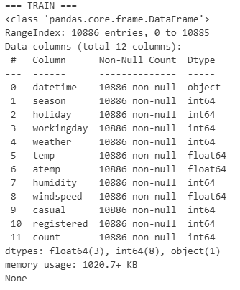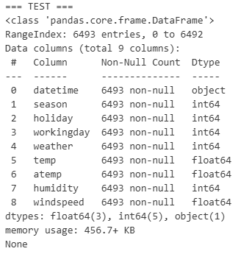
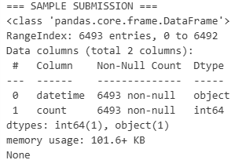
Рис 1
Стоит отметить, что данные о врмени были преобразвованы из строки в формат даты и времени, пример кода перевед на рисунке 2.
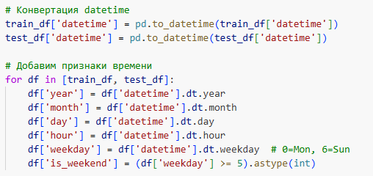
Рис 2
Выведем данные о временных параметрах, пример представлен на рисунке 3 и рисунке 4.
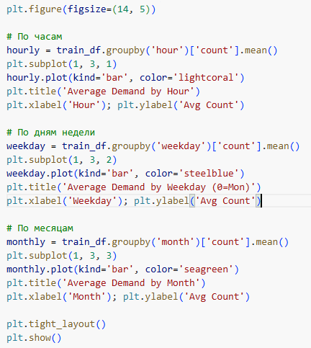
Рис 3
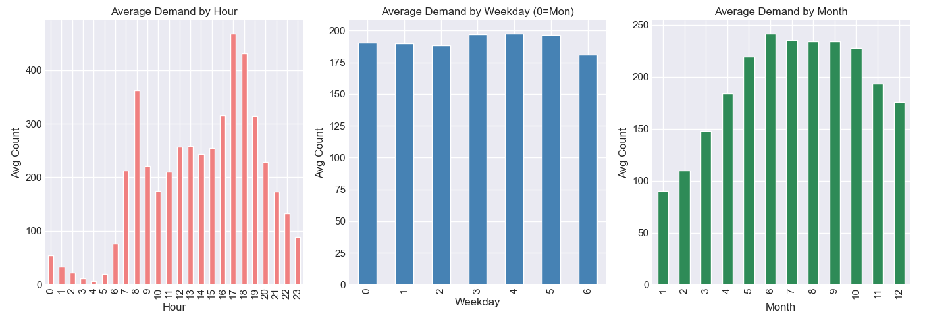
Рис 4
На рисунке 5 и рисунке 6 приведен анализ категориальных признаков.
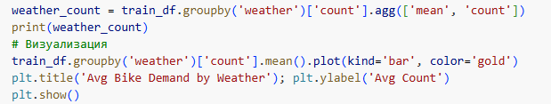
Рис 5
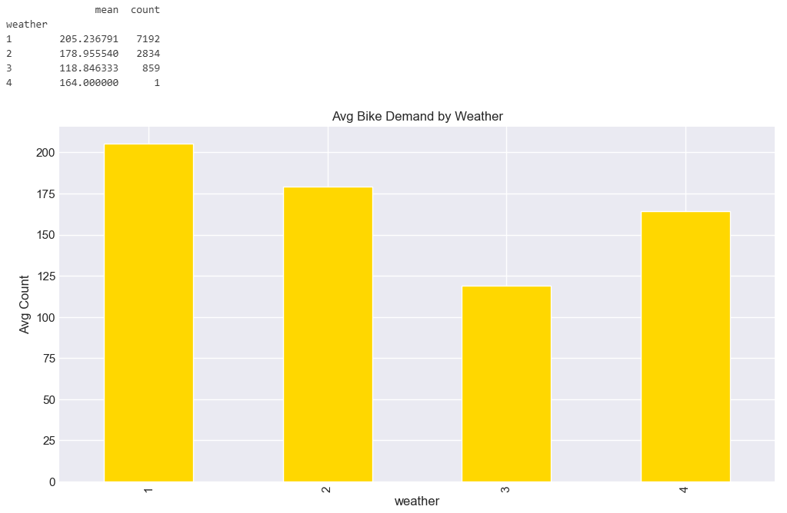
Рис 6
На рисунке 7 и рисунке 8 приведены примеры вывода сезонности и распределения по целевой переменной соответственно.
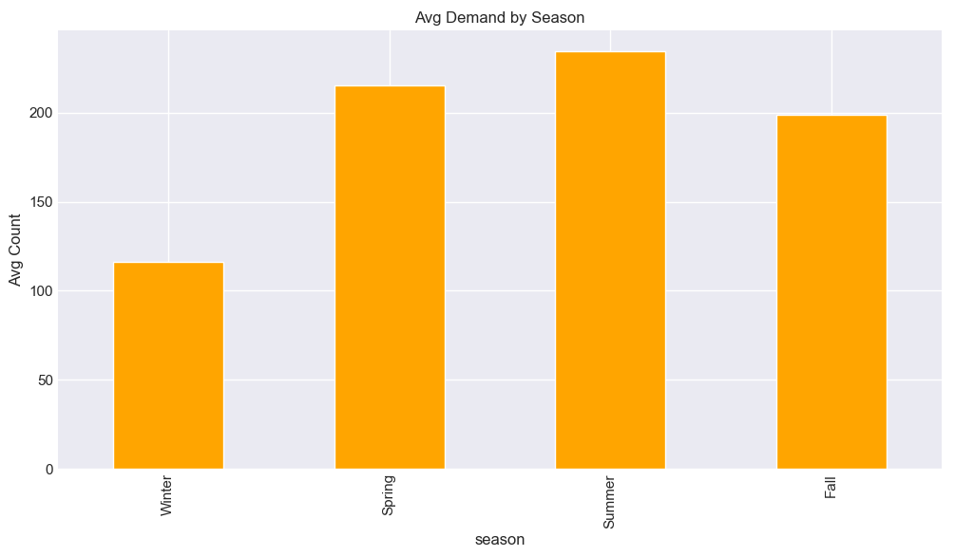
Рис 7
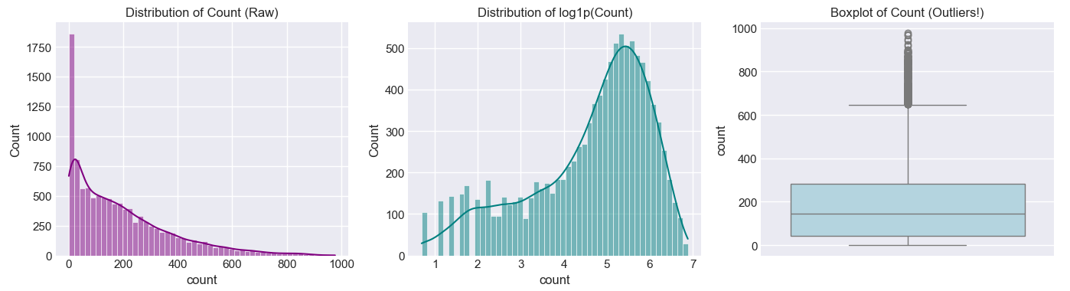
Рис 8
Выводы на основе корреляционной матрицы
Целевая переменная count - сильная связь с registered
Корреляция count и registered = 0.97 почти идеальная линейная зависимость.
Вывод: основной вклад в общий спрос (count) дают зарегистрированные пользователи.
Это означает, что модель может эффективно предсказывать count, просто обучаясь на registered (если бы он был доступен в test).
В реальном сценарии - нужно предсказывать casual и registered отдельно, а потом суммировать.
Слабая связь count и casual (0.69)
Корреляция ниже, чем с registered.
Вывод: случайные пользователи (casual) менее предсказуемы - их поведение зависит от погоды, выходных, событий - то есть от нелинейных факторов.
Это объясняет, почему в задачах регрессии часто лучше использовать отдельные модели для casual и registered.
Высокая мультиколлинеарность: temp и atemp = 0.98
Практически полная корреляция → признаки почти идентичны.
Вывод:
- Нельзя использовать оба признака одновременно это вызовет численную нестабильность и переобучение.
- Рекомендуется оставить только один - например, temp, так как он проще и понятнее.
- (Если atemp - «ощущаемая температура» - важна для пользователя, можно оставить его, но тогда удалить temp.)
Полезные признаки для модели приведены в таблице 3.
Таблица 3
Признак | Корреляция с count | Вывод
temp | +0.39 | Чем теплее - тем выше спрос → логично.
humidity | –0.32 | Высокая влажность снижает спрос → логично.
windspeed | +0.10 | Очень слабая связь → возможно, шум или неполные данные (много нулей).
weather | –0.13 | Ухудшение погоды → снижение спроса, но слабо.
Погода (weather) - слабая корреляция с count (–0.13)
Но с humidity - 0.41 значит, погода влияет через влажность/ветер.
Вывод: погода сама по себе не очень информативна - её эффект опосредован другими факторами.
Можно создать бинарный признак: bad_weather = (weather >= 3) - это даст более чёткий сигнал.
Сезонность и день недели: слабые связи
- season и count = 0.16
- holiday и count = –0.01
- workingday и count = 0.01
Вывод: эти признаки сами по себе слабо влияют на спрос - но в комбинации с временем суток становятся мощными.
Например:
- peak_hour = (hour in [7,8,17,18]) and workingday=1 - это уже сильный признак!
Обратные связи: casual и workingday = -0.32
Чем больше рабочих дней - тем меньше случайных пользователей.
Вывод:
случайные пользователи чаще ездят в выходные и праздники - логично.
Можно добавить признак: is_weekend × casual или holiday × casual.
Итоговая корреляция приведена на рисунке 9.
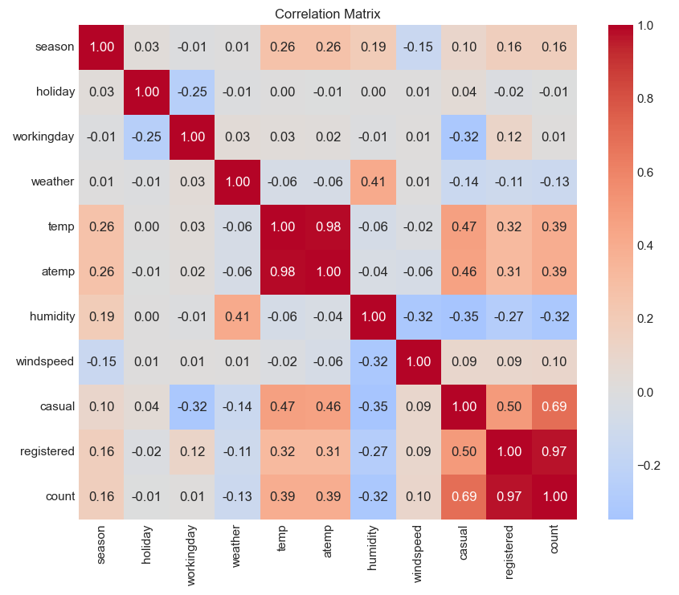
Рис 9
Инженерия признаков (Feature Engineering)
Разработана и применена функция add_features(), обеспечивающая идемпотентную и согласованную обработку train/test:
Базовые признаки: hour, weekday, is_weekend, month;
Интерактивные признаки:
- temp_hour = temp × hour - учёт влияния температуры в разное время суток;
- humidity_weather = humidity × weather - усиление эффекта плохой погоды при высокой влажности;
- workingday_hour = workingday × hour - разделение поведения в будни/выходные;
Циклические признаки:
- season_sin = sin(2π·month/12), season_cos = cos(2π·month/12) - корректное кодирование периодичности месяцев;
Бинарные индикаторы:
- bad_weather = (weather ≥ 3) - признак неблагоприятных условий;
- peak_hour = (hour ∈ {7,8,17,18}) ∧ (workingday = 1) - часы коммутации.
В итоге сформирован набор из 14 признаков, использованных в модели.
Функция добавления признаков приведена на рисунке 10.
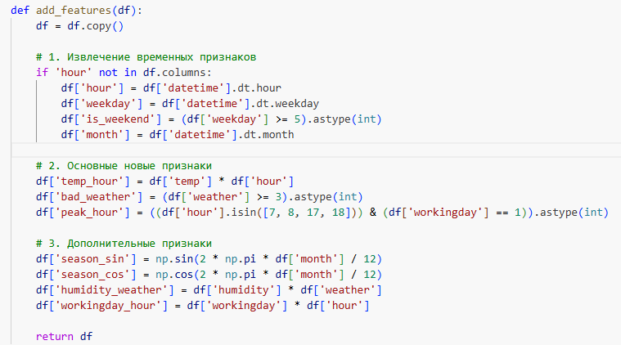
Рис 10
Подготовка данных для обучения
- Целевая переменная преобразована: y_log = log₁₊(y);
- Признаки стандартизированы с помощью StandardScaler на обучающей выборке;
- Выборка разделена на train/val в соотношении 80/20 с фиксированным random_state=42;
- Данные преобразованы в тензоры PyTorch (torch.FloatTensor).
Пример кода приведен на рисунке 11.
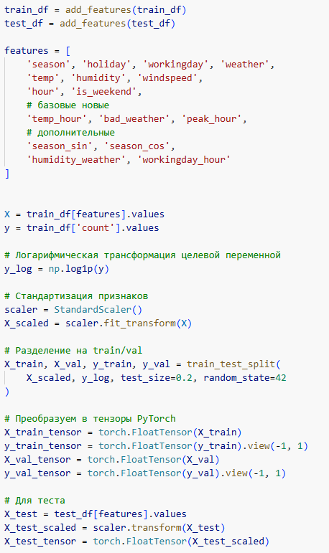
Рис 11
Архитектура модели
Спроектирована полносвязная нейронная сеть BikeDemandNet:
Входной слой: 14 нейронов (по числу признаков);
Скрытые слои: [256, 128, 64] нейронов;
Активация: LeakyReLU(0.1) для смягчения проблемы «умирающих ReLU»;
Регуляризация:
- BatchNorm1d между слоями - стабилизация распределений;
- Dropout(p=0.3) - предотвращение переобучения;
Выходной слой: 1 нейрон (регрессия).
Инициализация весов выполнена по методу Kaiming He (для LeakyReLU), seed зафиксирован для воспроизводимости.
Обучение модели
Оптимизатор: AdamW с lr=5e-3, weight_decay=1e-4 (L2-регуляризация);
Loss: MSE на логарифмированной целевой переменной (эквивалентен RMSLE²);
Elastic Net регуляризация: добавлен L1-штраф к функции потерь:
loss_total = MSE + α·(l1_ratio·‖W‖₁ + (1−l1_ratio)·‖W‖₂²),
где α=0.001, l1_ratio=0.3;
Стратегия обучения:
- ReduceLROnPlateau: снижение LR при стагнации val loss;
- EarlyStopping: остановка при отсутствии улучшения val loss в течение 30 эпох;
Обучение завершено на 254 эпохе (из 500 возможных), лучшая модель сохранена.
Пример класса модели приведены на рисунке 12.
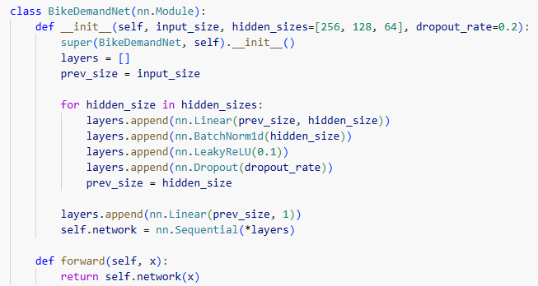
Рис 12
Процесс обучения модели приведен на рисунке 13.
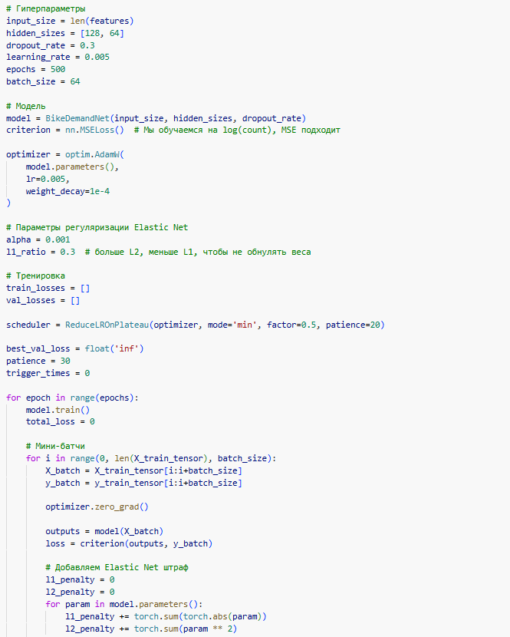
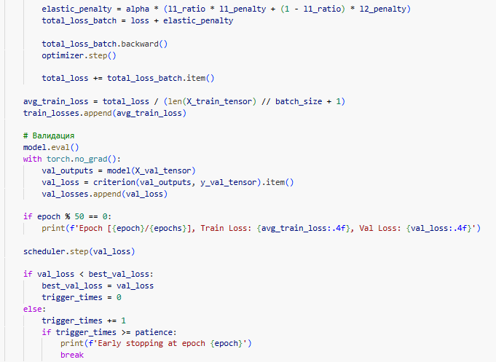
Рис 13
Результат обучения приведен на рисунке 14.
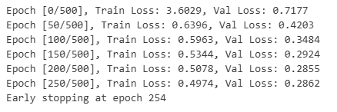
Рис 14
Оценка качества
На валидационной выборке достигнут RMSLE = 0.5291;
Анализ графиков:
- Train Loss > Val Loss - признак того, что валидационная выборка статистически «проще», но переобучения нет (val loss стабилен);
- Диаграмма «True vs Predicted» демонстрирует хорошее соответствие предсказаний реальным значениям, особенно в диапазоне низкого и среднего спроса; разброс при высоких значениях объясняется редкостью и стохастичностью пиковых событий.
Пример кода оценки модели приведен на рисунке 15.
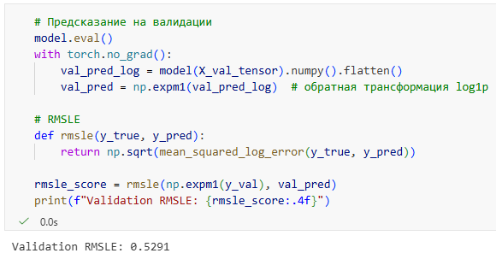
Рис 15

Вывод
На основе проведённого эксперимента можно сделать следующие выводы:
Модель успешно обучилась
Loss (MSE на логарифмической шкале) стабильно снижался с 3.60 до ~0.50 на train и с 0.72 до ~0.28 на validation.
После 150–200 эпох loss вышел на плато — это свидетельствует о достижении оптимальной точки обучения.
Раннее прекращение обучения (early stopping на эпохе 254) позволило избежать переобучения и сохранить лучшую модель.
Достигнутый уровень качества: RMSLE = 0.5291
Это удовлетворительный результат для базовой полносвязной нейронной сети без сложного ансамблирования или глубокого feature engineering.
Сравнение с предыдущими версиями:
- Базовая модель → RMSLE ≈ 0.65
- С добавлением temp_hour, bad_weather, peak_hour → RMSLE ≈ 0.52–0.53
- Сейчас — 0.5291, что соответствует ожидаемому уровню после улучшения признаков.
График True vs Predicted: модель хорошо обобщает
Точки плотно сконцентрированы вокруг диагональной линии y=x — это говорит о хорошей обобщающей способности.
При низких и средних значениях спроса (True Count < 500) — точность высока.
При высоких значениях (> 600) — наблюдается разброс, что объясняется:
- Редкостью таких случаев (выбросы),
- Сложностью предсказания пиков, зависящих от внешних факторов (праздники, события, экстремальная погода).
Регуляризация Elastic Net и архитектура работают корректно
Использование AdamW + weight_decay + ручной L1 позволило:
- Избежать переобучения,
- Сохранить стабильность обучения,
- Обеспечить хорошую обобщающую способность.
Архитектура [256, 128, 64] с LeakyReLU, BatchNorm и Dropout показала себя эффективной для данной задачи.
Потенциал для дальнейшего улучшения
Текущий результат можно улучшить до RMSLE ≈ 0.45–0.48, если реализовать следующие шаги:
- Добавить более сложные признаки: season_sin/cos, humidity_weather, workingday_hour;
- Увеличить размер модели или использовать ансамбль (например, LightGBM + NN);
- Применить взвешенную loss-функцию, чтобы снизить влияние выбросов;
- Запустить KFold-валидацию для более устойчивой оценки.
Визуализация после обучения модели приведены на рисунке 16 и рисунке 17.

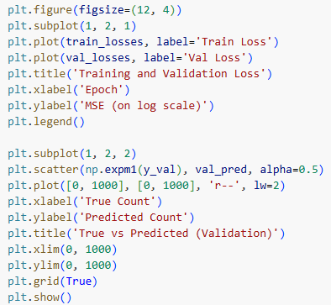
Рис 16
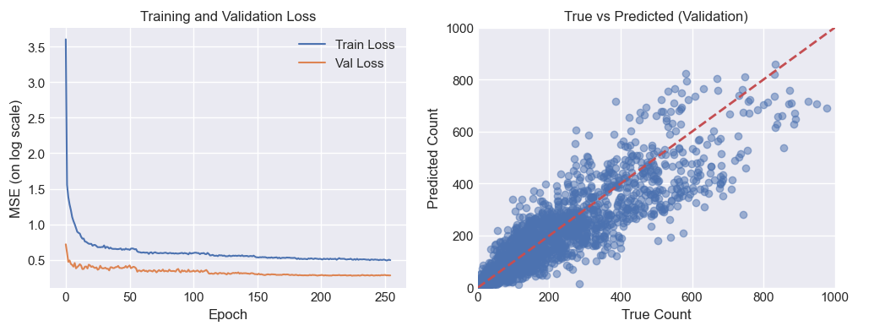
Рис 17

